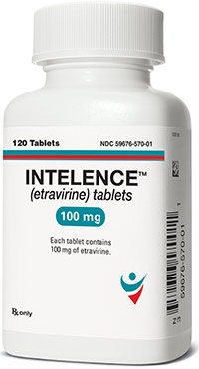
¿Qué es ETRAVIRINA?
Excipientes: lactosa
Es un antivírico que impide la replicación viral, utilizado en el tratamiento del VIH para mantener la carga viral indetectable-

¿Qué dosis debo tomar?
Debe tomar un comprimido dos veces al día:
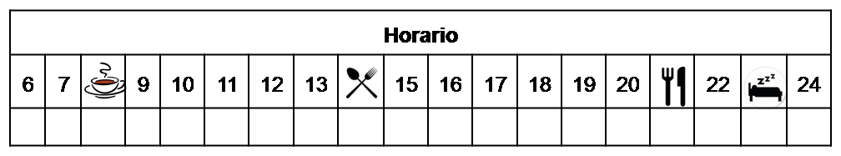

¿Cómo debería tomar ETRAVIRINA?
Deberá tomar la dosis indicada con alimentos dos veces al día.

¿Qué hago si olvido una dosis?
Tómela si quedan más de seis horas para la próxima dosis, y continúe su tratamiento con normalidad.
En caso de vómito, tómela si ha pasado menos de 30 minutos desde que ha tomado el medicamento.

¿Qué debe contarle a su médico y farmacéutico antes de empezar el tratamiento?
- Historial de alergia a etravirina o alguno de sus excipientes.
- Historial de enfermedad hepática.
- Embarazo o lactancia.

¿Qué efectos adversos puedo tener?
- Muy frecuentes (1 de cada 10 personas):
  - Reacciones dérmicas.
- Frecuentes (5 de cada 100 personas):
  - Ansiedad, insomnio, dolor de cabeza, diarrea, nauseas, vómitos, dolor abdominal, cansancio y sudoración nocturna
- Graves (menos de 1 de cada 1000 personas):
  - Alteraciones cardiacas, pancreatitis y hepatitis.
Podemos aliviar algunos de estos síntomas siguiendo las instrucciones de la hoja “¿Qué hago si….?”

¿ETRAVIRINA puede interaccionar con otros medicamentos?
Debe informar a su médico y farmacéutico de toda la medicación y productos naturales que tome. Algunos de los medicamentos que producen interacciones con etravirina son:
Carbamazepina, Fenobarbital, Fenitoina
Daclatasvir, Dasabuvir, Gazoprevir,
Cilostazol, Citalopram, Clopidogrel, Ranolazina
Fosamprenavir, Rifampicina, Enzalutamida, Hierba de San Juan

Observaciones:

¿Cómo debo conservar ETRAVIRINA?
- A temperatura ambiente, alejado de la humedad, el calor y la luz. Debe conservar los comprimidos en el envase original.
- En el caso de que le sobre medicación, devuélvala lo antes posible al Servicio de Farmacia de su Hospital.
- No utilice este medicamento después de la fecha de caducidad que aparece en la caja después de "CAD". La fecha de caducidad es el último día del mes que se indica.

